### 호텔 숙박 예약 신청서



**Seoul Hongdae**

♦하기 양식을 작성 후 e메일 혹은 팩스로 접수시켜주시기 바랍니다.

예약실. Tel: +82 768 3000, 팩스: +82 768 3001, E메일: reservation@hiex-seoulhongdae.com

|  |  |
| --- | --- |
| 성 (Mr./Ms.): | 이름: |
| 행사명: 대한신경정신의학회 2020년 학술대회(2020. 07.09 ~10) | |
| 장소: 홍제동 스위스 그랜드 컨벤션센터 (구, 그랜드힐튼서울) | |
| 연락처: | 메일: |
| 객실타입: | 동숙인: |
| 체크인: | 비행 도착편: |
| 체크아웃: | 비행 출국편: |

♦ 요금: (Net)

|  |  |  |  |  |
| --- | --- | --- | --- | --- |
| **호텔명** | **룸 타입** | **사이즈** | **참가자 요금** | **조식** |
| **홀리데이인**  **익스프레스**  **서울 홍대** | **슈페리어**  **더블**  (Queen) | **22㎥** | **□ KRW 90,000** | **□ 무료조식 2인** |
| **슈페리어**  **트윈**  (Singlex2) | **22㎥** | **□ KRW 90,000** | **□ 무료조식 2인** |

* 상기 요금에 10% 세금이 가산됩니다.

* 캔슬 혹은 노쇼는 1박치 요금이 부과 됩니다.

* 무료주차 부재하여 인근 사설 유료주차장을 이용해주시길 권장 드립니다.(15,000원/1일)

* 공항리무진 6002, 공항철도 탑승 시 인천공항 (50min), 김포공항(20min)

* 무료조식 외 추가 시, 16,500원(성인), 8,800원(소아)

♦ 신용카드 예약 게런티 .

|  |  |
| --- | --- |
| 카드종류: □ Amex □ Diners □ Master □ Visa □ JCB | 4 digit # for AMEX: _ _ _ _ |
| 카드번호: | 유효기간: |

* 체크인:15:00 pm, 체크아웃: 12:00 정오.

*Sales Manager : Daniel Cho 02-768-3061

♦ 기타 요청사항 or 특이사항

일자: 서명:

**▶ 홀리데이인 익스프레스 서울홍대 호텔**

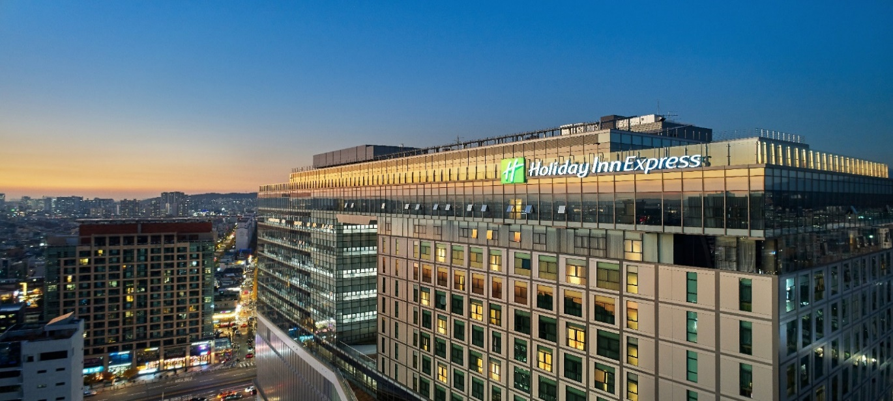

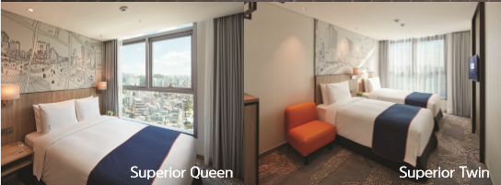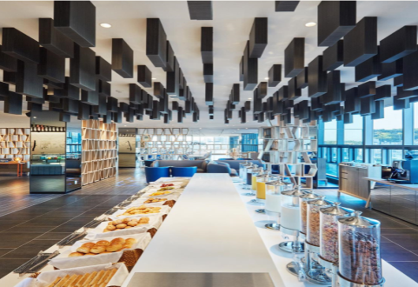

**▶ 주소**

서울시 마포구 양화로 188 애경숙박동 (홍대입구역 5번 출구)

**▶ 홈페이지**

* [www.hiex-seoulhongdae.com](http://www.hiex-seoulhongdae.com)

**▶ 교통수단**

* **인천공항**
* (1) 리무진버스 6002, (10,000원)
* (2) A’REX 공항철도 인천공항 (50분), 김포공항 (20분)
* (3) 서울 인터네셔널택시(70,000원 + 입국장 피켓서비스 15,000원 별도)